**OBEC Podlešín Zastupitelstvo obce Podlešín**

**Obecně závazná vyhláška obce Podlešín č. 1/2024 o místním poplatku ze psů**

Zastupitelstvo obce Podlešín se na svém zasedání dne 25. 11. 2024 usneslo vydat na základě§ 14 zákona č. 565/1990 Sb., o místních poplatcích, ve znění pozdějších předpisů (dále jen ,,zákon o místních poplatcích"), a v souladu s§ 10 písm. d) a§ 84 odst. 2 písm. h) zákona č. 128/2000 Sb., o obcích (obecní zřízení), ve znění pozdějších předpisů, tuto obecně závaznou vyhlášku (dále jen"vyhláška"):

**Čl. 1**

**Úvodní ustanovení**

1. Obec Podlešín touto vyhláškou zavádí místní poplatek ze psů (dále jen „poplatek").
2. Poplatkovým obdobím poplatku je kalendářní rok.1
3. Správcem poplatku je obecní úřad Podlešín.:

**Čl. 2**

**Poplatník a předmět poplatku**

1. Poplatek ze psů platí držitel psa. Držitelem je pro účely tohoto poplatku osoba, která je přihlášená nebo má sídlo na území české republiky (dále jen „poplatník"); poplatek ze psů platí poplatník obci Podlešín příslušné podle svého místa přihlášení nebo sídla.3
2. Poplatek ze psů se platí ze psů starších 3 měsíců.4

**Čl. 3**

**Ohlašovací povinnost**

1. Poplatník je povinen podat správci poplatku ohlášení nejpozději do 15 dnů ode dne, kdy se pes stal starším 3 měsíců, nebo ode dne, kdy nabyl psa staršího 3 měsíců; údaje uváděné v ohlášení upravuje zákon.5
2. Dojde-li ke změně údajů uvedených v ohlášení, je poplatník povinen tuto změnu oznámit do 15 dnů ode dne, kdy nastala.6

1 § 2 odst. 5 zákona o místních poplatcích

2 § 15 odst. 1 zákona o místních poplatcích

3 § 2 odst. 1 a odst. 4 zákona o místních poplatcích

4 § 2 odst. 2 zákona o místních poplatcích

5 § 14a odst. 1 a 2 zákona o místních poplatcích; v ohlášení poplatník uvede zejména své identifikační údaje a skutečnosti rozhodné pro stanovení poplatku

**Čl. 4**

**Sazba poplatku**

* 1. Sazba poplatku za kalendářní rok činí:
     1. za jednoho psa
     2. za druhého a každého dalšího psa téhož držitele
     3. za psa, jehož držitelem je osoba starší 65 let,

50,- Kč,

75,- Kč,

30,- Kč,

* + 1. 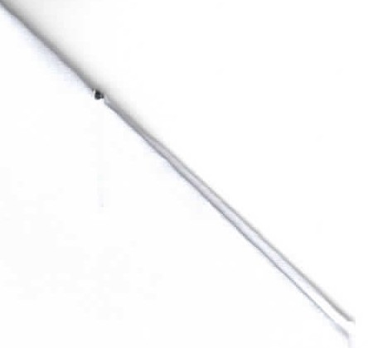za druhého a každého dalšího psa téhož držitele, kterým je osoba starší 65 let,

45,- Kč.

* 1. V případě trvání poplatkové povinnosti po dobu kratší, než jeden rok se platí poplatek v poměrné výši, která odpovídá počtu i započatých kalendářních měsíců.7

**Čl. 5**

**Splatnost poplatku**

1. Poplatek je splatný nejpozději do 30. 6. příslušného kalendářního roku.
2. Vznikne-li poplatková povinnost po datu splátnosti uvedeném v odstavci 1, je poplatek splatný nejpozději do 15. dne měsíce, který následuje po měsíci, ve kterém poplatková povinnost vznikla.
3. Lhůta splatnosti neskončí poplatníkovi dříve než lhůta pro podání ohlášení podle čl. 3 odst. 1 této vyhlášky.

**Čl.6**

**Osvobození a úlevy**

1. Od poplatku ze psů je osvobozen držitel psa, kterým je osoba nevidomá, osoba, která je považována za závislou na pomoci jiné fyzické osoby podle zákona upravujícího sociální služby, osoba, která je držitelem průkazu ZTP nebo ZTP/P, osoba provádějící výcvik psů určených k doprovodu těchto osob, osoba provozující útulek pro zvířata nebo osoba, které stanoví povinnost držení a používání psa zvláštní právní předpis8.
2. V případě, že poplatník nesplní povinnost ohlásit údaj rozhodný pro osvobození ve lhůtách stanovených touto vyhláškou nebo zákonem, nárok na osvobození zaniká.9

**Čl. 7**

**Zvýšení poplatku**

1. Správce poplatku muze poplatkovému subjektu stanovit zvýšení poplatku jako následek za pozdní úhradu poplatku nebo jeho části, a to až do výše dvojnásobku rozdílu mezi částkou poplatku, která má být zaplacena nebo odvedena, a částkou zaplacenou nebo odvedenou do původního dne splatnosti poplatku. Zvýšení poplatku je příslušenstvím poplatku sledujícím jeho osud.

7 § 2 odst. 3 zákona o místních poplatcích

8 § 2 odst. 2 zákona o místních poplatcích

9 § 14a odst. 6 zákona o místních poplatcích

1. Poplatkovému subjektu, který zaplatí nebo odvede poplatek ve správné výši opožděně, aniž by dosud bylo vydáno rozhodnutí o vyměření poplatku, může správce poplatku stanovit zvýšení poplatku do 1 roku ode dne opožděného zaplacení nebo odvedení tohoto poplatku, nejpozději však do uplynutí lhůty pro stanovení poplatku.
2. Dojde-li k doměření poplatku, správce poplatku může stanovit novou výši zvýšení poplatku.
3. Zvýšení poplatku stanoví správce poplatku poplatkovému subjektu platebním výměrem nebo hromadným předpisným seznamem.
4. Zvýšení poplatku je splatné ve lhůtě 30 dnů ode dne oznámení rozhodnutí o zvýšení poplatku.
5. Penále a úroky podle daňového řádu se neuplatní.

**Čl. 8**

**Přechodné a zrušovací ustanovení**

1. Poplatkové povinnosti vzniklé před nabytím'účinnosti této vyhlášky se posuzují podle dosavadních právních předpisů.
2. Zrušuje se obecně závazná vyhláška obce Podlešín č. *212020* o *místním poplatku ze psů,* ze dne 1O. 2. 2020

**Čl. 9**

**Účinnost**

Tato vyhláška nabývá účinnosti dnem 1. ledna 2025

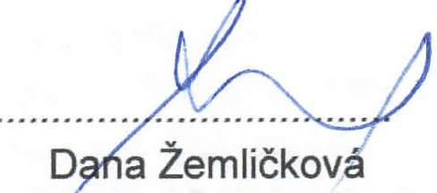*t---*

Hana Dlobíková starostka

.

I místostarostka